TRƯỜNG ĐẠI HỌC LAO ĐỘNG XÃ HỘI
KHOA CÔNG NGHỆ THÔNG TIN
------

BÀI TẬP LỚN MÔN KIỂM THỬ PHẦN MỀM
KIỂM THỬ CHỨC NĂNG QUẢN LÝ QUÁN NET
Thành viên:
Trần Quyết Tiến - 1118090097
Phạm Quang Vinh – 1118090112
Phạm Minh Tuấn – 1118090103
Lớp tín chỉ: D18CN02
Giảng viên hướng dẫn: Trần Thị Vân

HÀ NỘI, THÁNG 12 NĂM 2025
LỜI NÓI ĐẦU
Trong quá trình phát triển phần mềm, kiểm thử phần mền là một phần quan trọng để đảm bảo rằng các tính năng của hệ thống hoạt động đúng như yêu cầu và đáp ứng mong đợi của người dùng. Chức năng quản lý tài khoản là một trong những tính năng cơ bản trong các ứng dụng thương mại điện tử, giúp người dùng dễ dàng quản lý sản phẩm vào hệ thống. Việc kiểm thử chức năng này không chỉ đảm bảo tính chính xác trong việc nhập liệu và hiển thị thông tin tài khoản, mà còn kiểm tra khả năng xử lý các trường hợp ngoại lệ, như nhập dữ liệu không hợp lệ, kiểm tra giới hạn số lượng sản phẩm, và các yêu cầu bảo mật.

Mục tiêu của bài kiểm thử này là xác nhận rằng chức năng quản lý tài khoản hoạt động hiệu quả, chính xác và đáp ứng được các yêu cầu về tính ổn định và bảo mật trong môi trường sử dụng thực tế. Thông qua quá trình kiểm thử, chúng ta sẽ phát hiện và khắc phục những lỗi tiềm ẩn, đồng thời cải thiện chất lượng của phần mềm trước khi đưa vào sử dụng

MỤC LỤC
NỘI DUNG 6
1.Yêu cầu về giao diện 7
1.1. Thêm tài khoản 7
1.2. Sửa tài khoản 7
1.3. Xóa tài khoản 8
2. Yêu cầu về nghiệp vụ 9
2.1. Yêu cầu nghiệp vụ thêm tài khoản 9
2.1.1. Yêu cầu tổng quan 9
2.1.2. Yêu cầu về thông tin tài khoản 9
2.1.3. Yêu cầu về quy trình thực hiện 10
2.1.4. Yêu cầu kiểm tra dữ liệu 11
2.1.5. Yêu cầu quyền truy cập 12
2.1.6. Yêu cầu về giao diện 12
2.1.7. Yêu cầu về hệ thống 12
2.2. Yêu cầu nghiệp vụ sửa tài khoản 12
2.2.1. Yêu cầu tổng quan 12
2.2.2. Yêu cầu về thông tin cập nhật 13
2.2.3. Yêu cầu về quy trình thực hiện 14
2.2.4. Yêu cầu kiểm tra dữ liệu 15
2.2.5. Yêu cầu quyền truy cập 15
2.2.6. Yêu cầu về giao diện 16
2.2.7. Yêu cầu về hệ thống 16
2.3. Yêu cầu nghiệp vụ xóa tài khoản 16
2.3.1. Yêu cầu tổng quan 16
2.3.2. Yêu cầu về điều kiện xóa 17
2.3.3. Yêu cầu về quy trình thực hiện 17
2.3.4. Yêu cầu kiểm tra dữ liệu 18
2.3.5. Yêu cầu quyền truy cập 19
2.3.6. Yêu cầu về giao diện 19
2.3.7. Yêu cầu về hệ thống 19
3. Phân tích và thiết kế chức năng 20
3.1. Biểu đồ UseCase 20
3.2. Biểu đồ hoạt động 21
3.3. Đặc tả UseCase 24
3.4. Biều đồ tuần tự 26
4.. Kiểm thử 30

NỘI DUNG

1.Yêu cầu về giao diện

1.1. Thêm tài khoản
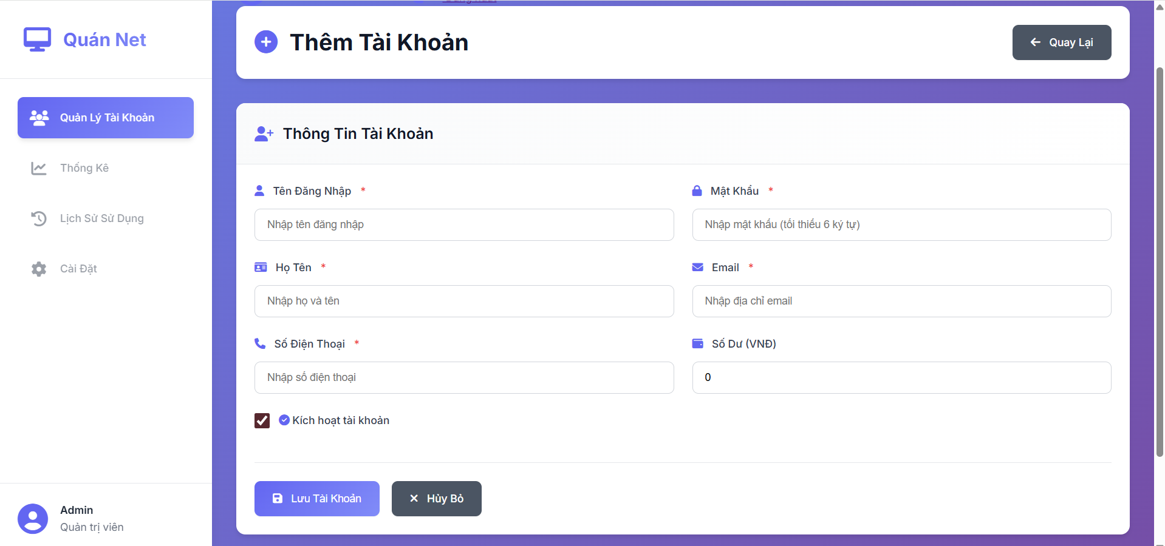

1.2. Sửa tài khoản
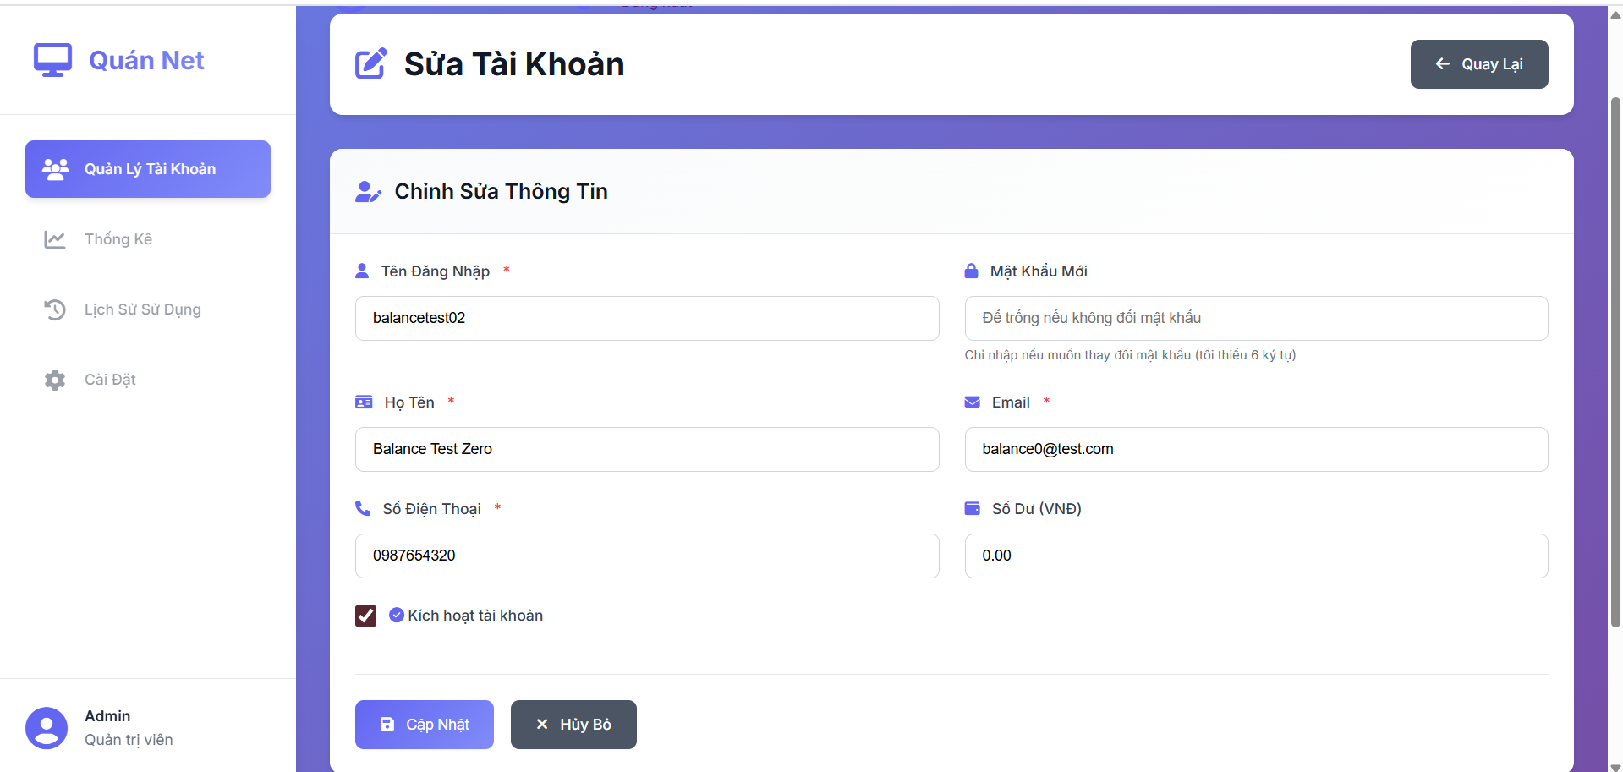

1.3. Xóa tài khoản
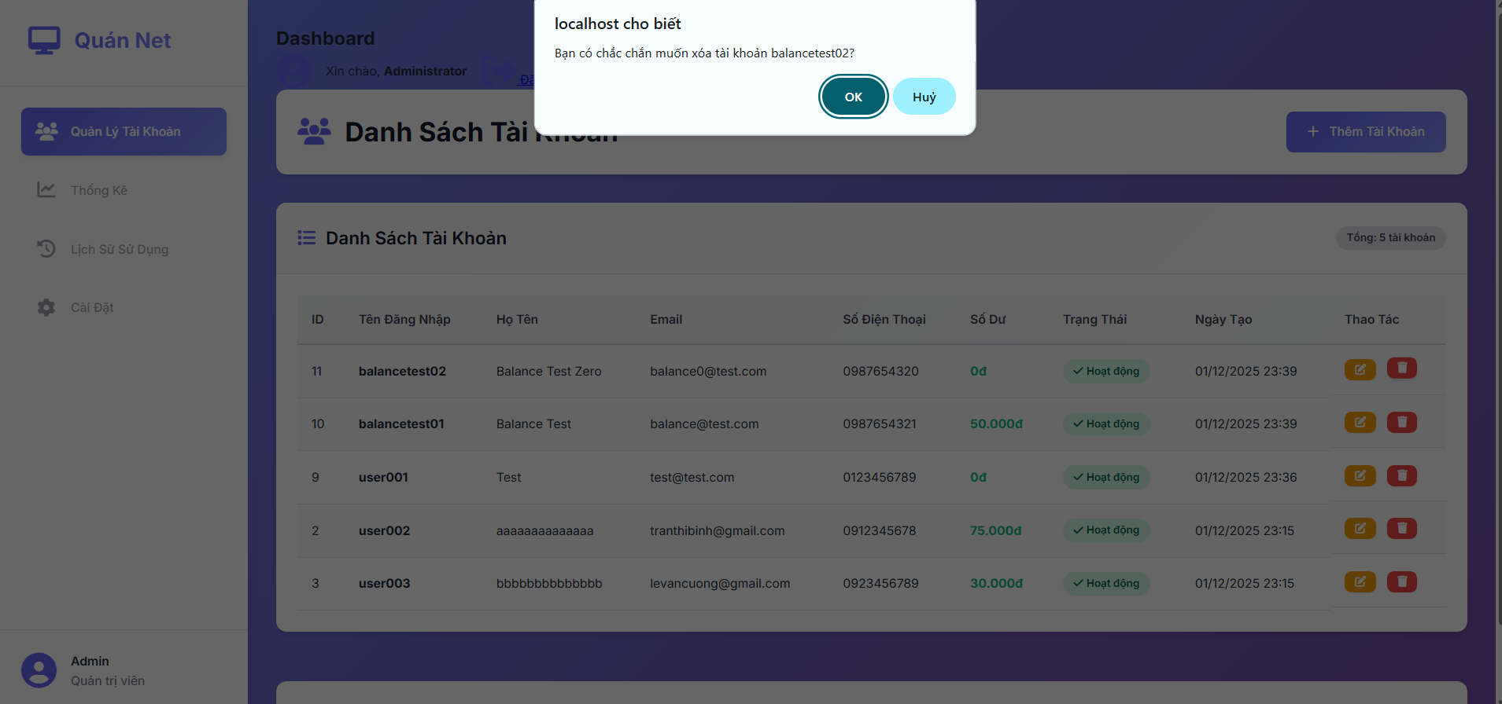

2. Yêu cầu về nghiệp vụ

2.1. Yêu cầu nghiệp vụ thêm tài khoản

2.1.1. Yêu cầu tổng quan
Mục tiêu: Cho phép quản trị viên bổ sung tài khoản khách hàng mới vào hệ thống một cách chính xác và dễ dàng, đảm bảo cung cấp đầy đủ thông tin cần thiết cho quản lý và sử dụng dịch vụ.
Người dùng liên quan: Quản trị viên hệ thống, Nhân viên quản lý quán net.
Kết quả mong muốn:
Tài khoản khách hàng mới được bổ sung vào hệ thống với đầy đủ thông tin
Khách hàng có thể sử dụng tài khoản để đăng nhập và sử dụng dịch vụ
Thông tin tài khoản được lưu trữ an toàn và chính xác

2.1.2. Yêu cầu về thông tin tài khoản
Người dùng cần nhập đầy đủ thông tin cơ bản và thông tin bổ sung của tài khoản để đảm bảo hệ thống lưu trữ chính xác và quản lý hiệu quả.
Thông tin cơ bản (Bắt buộc):
Tên đăng nhập (Username):
Không được để trống
Độ dài từ 3-50 ký tự
Chỉ chứa chữ cái, số và dấu gạch dưới
Phải là duy nhất trong hệ thống
Mật khẩu (Password):
Không được để trống
Độ dài tối thiểu 6 ký tự
Được mã hóa trước khi lưu vào database
Số dư tài khoản (Balance):
Giá trị mặc định là 0
Phải là số không âm
Đơn vị: VNĐ
Trạng thái (Status):
Giá trị: 1 (Hoạt động) hoặc 0 (Khóa)
Mặc định là 1 (Hoạt động)
Thông tin bổ sung (Tùy chọn):
Có thể để trống
Dùng để liên hệ và khôi phục mật khẩu
Số điện thoại (Phone):
Định dạng số điện thoại Việt Nam (10-11 số)
Có thể để trống
Dùng để liên hệ khách hàng

2.1.3. Yêu cầu về quy trình thực hiện
Bước 1: Quản trị viên nhấn vào nút "Thêm Tài Khoản" trên giao diện quản lý.
Bước 2: Hệ thống hiển thị form nhập thông tin tài khoản mới.
Bước 3: Người dùng nhập các thông tin cần thiết:
Điền đầy đủ các trường bắt buộc (username, password, fullname)
Nhập số dư ban đầu (nếu cần)
Chọn trạng thái tài khoản
Bước 4: Người dùng nhấn nút "Lưu" hoặc "Thêm Tài Khoản".
Bước 5: Hệ thống thực hiện kiểm tra:
Kiểm tra tính hợp lệ của dữ liệu đầu vào
Kiểm tra username đã tồn tại chưa
Kiểm tra số dư không âm
Bước 6: Nếu hợp lệ:
Hệ thống mã hóa mật khẩu
Lưu thông tin tài khoản vào cơ sở dữ liệu
Hiển thị thông báo "Thêm tài khoản thành công!"
Chuyển hướng về trang danh sách tài khoản
Bước 7: Nếu không hợp lệ:
Hiển thị thông báo lỗi cụ thể
Giữ lại thông tin đã nhập (trừ mật khẩu)
Yêu cầu người dùng chỉnh sửa
Bước 8: Tài khoản mới được hiển thị trong danh sách tài khoản với đầy đủ thông tin.

2.1.4. Yêu cầu kiểm tra dữ liệu
Tên đăng nhập không được để trống và phải duy nhất
Mật khẩu không được để trống và có độ dài tối thiểu 6 ký tự
Họ tên không được để trống
Số điện thoại phải là số và có độ dài 10-11 ký tự (nếu nhập)
Số dư phải là số không âm
Trạng thái phải là 0 hoặc 1

2.1.5. Yêu cầu quyền truy cập
Chỉ người dùng đã đăng nhập với quyền "Quản trị viên" mới được phép thêm tài khoản
Nếu người dùng chưa đăng nhập, hệ thống chuyển hướng về trang đăng nhập
Nếu người dùng không có quyền, hiển thị thông báo từ chối truy cập

2.1.6. Yêu cầu về giao diện
Form nhập liệu phải rõ ràng, dễ sử dụng
Các trường bắt buộc được đánh dấu bằng dấu sao (*) màu đỏ
Thông báo lỗi hiển thị trực tiếp bên cạnh trường nhập liệu
Nút "Lưu" và "Hủy" được bố trí rõ ràng
Sử dụng màu sắc nhất quán với thiết kế tổng thể
Responsive trên các thiết bị khác nhau

2.1.7. Yêu cầu về hệ thống
Thời gian xử lý thêm tài khoản không quá 2 giây
Mật khẩu phải được mã hóa bằng thuật toán bcrypt
Sử dụng prepared statements để tránh SQL injection
Ghi log khi có tài khoản mới được tạo
Tự động tạo timestamp cho created_at và updated_at

2.2. Yêu cầu nghiệp vụ sửa tài khoản

2.2.1. Yêu cầu tổng quan
Mục tiêu: Cho phép quản trị viên cập nhật thông tin tài khoản khách hàng hiện có một cách chính xác và an toàn, đảm bảo dữ liệu luôn được cập nhật và chính xác.
Người dùng liên quan: Quản trị viên hệ thống, Nhân viên quản lý quán net.
Kết quả mong muốn:
Thông tin tài khoản được cập nhật chính xác
Lịch sử thay đổi được ghi nhận
Không ảnh hưởng đến dữ liệu khác trong hệ thống

2.2.2. Yêu cầu về thông tin cập nhật
Người dùng có thể cập nhật các thông tin sau của tài khoản:
Thông tin có thể cập nhật:
Tên đăng nhập (Username):
Có thể thay đổi
Phải đảm bảo duy nhất (không trùng với tài khoản khác)
Độ dài từ 3-50 ký tự
Mật khẩu (Password):
Có thể thay đổi hoặc giữ nguyên
Nếu để trống, giữ nguyên mật khẩu cũ
Nếu nhập mới, phải có độ dài tối thiểu 6 ký tự
Số điện thoại (Phone):
Có thể cập nhật hoặc xóa
Phải có định dạng hợp lệ nếu nhập
Số dư tài khoản (Balance):
Có thể điều chỉnh (nạp thêm hoặc trừ)
Phải là số không âm
Trạng thái (Status):
Có thể chuyển đổi giữa Hoạt động (1) và Khóa (0)
Dùng để khóa tài khoản vi phạm
Thông tin không được thay đổi:
ID tài khoản (tự động)
Ngày tạo (created_at)
Ngày cập nhật (updated_at - tự động cập nhật)

2.2.3. Yêu cầu về quy trình thực hiện
Bước 1: Quản trị viên truy cập trang danh sách tài khoản.
Bước 2: Nhấn vào nút "Sửa" tương ứng với tài khoản cần chỉnh sửa.
Bước 3: Hệ thống hiển thị form chỉnh sửa với thông tin hiện tại của tài khoản:
Tất cả các trường được điền sẵn thông tin hiện tại
Trường mật khẩu để trống (bảo mật)
Bước 4: Người dùng chỉnh sửa các thông tin cần thiết:
Cập nhật các trường muốn thay đổi
Giữ nguyên các trường không cần thay đổi
Nhập mật khẩu mới nếu muốn đổi mật khẩu
Bước 5: Người dùng nhấn nút "Cập Nhật" hoặc "Lưu Thay Đổi".
Bước 6: Hệ thống thực hiện kiểm tra:
Kiểm tra tính hợp lệ của dữ liệu đầu vào
Kiểm tra username không trùng với tài khoản khác (nếu thay đổi)
Kiểm tra số dư không âm
Bước 7: Nếu hợp lệ:
Cập nhật thông tin vào database
Mã hóa mật khẩu mới (nếu có thay đổi)
Cập nhật timestamp updated_at
Hiển thị thông báo "Cập nhật tài khoản thành công!"
Chuyển hướng về trang danh sách tài khoản
Bước 8: Nếu không hợp lệ:
Hiển thị thông báo lỗi cụ thể
Giữ lại thông tin đã nhập
Yêu cầu người dùng chỉnh sửa
Bước 9: Thông tin tài khoản được cập nhật trong danh sách.

2.2.4. Yêu cầu kiểm tra dữ liệu
Tên đăng nhập không được trùng với tài khoản khác (ngoại trừ chính nó)
Họ tên không được để trống
Số điện thoại phải là số và có độ dài 10-11 ký tự (nếu nhập)
Số dư phải là số không âm
Mật khẩu mới phải có độ dài tối thiểu 6 ký tự (nếu thay đổi)
Trạng thái phải là 0 hoặc 1

2.2.5. Yêu cầu quyền truy cập
Chỉ người dùng đã đăng nhập với quyền "Quản trị viên" mới được phép sửa tài khoản
Không cho phép sửa thông tin của chính mình (để tránh khóa tài khoản admin)
Nếu người dùng chưa đăng nhập, chuyển hướng về trang đăng nhập
Nếu tài khoản không tồn tại, hiển thị thông báo lỗi

2.2.6. Yêu cầu về giao diện
Form chỉnh sửa phải hiển thị đầy đủ thông tin hiện tại
Các trường bắt buộc được đánh dấu rõ ràng
Trường mật khẩu có placeholder "Để trống nếu không đổi mật khẩu"
Thông báo lỗi hiển thị trực tiếp bên cạnh trường nhập liệu
Nút "Cập Nhật" và "Hủy" được bố trí rõ ràng
Hiển thị thông tin ID và ngày tạo (chỉ đọc)

2.2.7. Yêu cầu về hệ thống
Thời gian xử lý cập nhật không quá 2 giây
Mật khẩu mới phải được mã hóa bằng bcrypt
Sử dụng prepared statements để tránh SQL injection
Ghi log khi có thay đổi thông tin quan trọng
Tự động cập nhật timestamp updated_at
Kiểm tra tồn tại của tài khoản trước khi cập nhật

2.3. Yêu cầu nghiệp vụ xóa tài khoản

2.3.1. Yêu cầu tổng quan
Mục tiêu: Cho phép quản trị viên xóa tài khoản khách hàng khỏi hệ thống một cách an toàn, đảm bảo không ảnh hưởng đến dữ liệu liên quan và có xác nhận trước khi thực hiện.
Người dùng liên quan: Quản trị viên hệ thống, Nhân viên quản lý quán net.
Kết quả mong muốn:
Tài khoản được xóa hoàn toàn khỏi hệ thống
Dữ liệu liên quan được xử lý phù hợp
Có xác nhận từ người dùng trước khi xóa

2.3.2. Yêu cầu về điều kiện xóa
Điều kiện cho phép xóa:
Tài khoản tồn tại trong hệ thống
Người dùng có quyền quản trị viên
Tài khoản không phải là tài khoản admin chính
Đã có xác nhận từ người dùng
Điều kiện không cho phép xóa:
Tài khoản đang được sử dụng (đang online)
Tài khoản có số dư lớn hơn 0 (cần hoàn tiền trước)
Tài khoản là admin chính của hệ thống
Có dữ liệu giao dịch chưa hoàn tất

2.3.3. Yêu cầu về quy trình thực hiện
Bước 1: Quản trị viên truy cập trang danh sách tài khoản.
Bước 2: Nhấn vào nút "Xóa" tương ứng với tài khoản cần xóa.
Bước 3: Hệ thống hiển thị hộp thoại xác nhận:
Hiển thị thông tin tài khoản sẽ bị xóa (username, fullname)
Cảnh báo: "Bạn có chắc chắn muốn xóa tài khoản này?"
Lưu ý: "Hành động này không thể hoàn tác!"
Hiển thị số dư hiện tại (nếu > 0, cảnh báo cần hoàn tiền)
Bước 4: Người dùng xác nhận hoặc hủy:
Nhấn "Xác Nhận" để tiếp tục xóa
Nhấn "Hủy" để quay lại
Bước 5: Nếu người dùng xác nhận, hệ thống kiểm tra:
Kiểm tra tài khoản có đang online không
Kiểm tra số dư tài khoản
Kiểm tra có phải tài khoản admin chính không
Kiểm tra có giao dịch đang chờ xử lý không
Bước 6: Nếu đủ điều kiện xóa:
Xóa tài khoản khỏi database
Xóa các dữ liệu liên quan (session, cache)
Ghi log hành động xóa
Hiển thị thông báo "Xóa tài khoản thành công!"
Cập nhật lại danh sách tài khoản
Bước 7: Nếu không đủ điều kiện xóa:
Hiển thị thông báo lỗi cụ thể:
"Không thể xóa tài khoản đang online"
"Vui lòng hoàn tiền trước khi xóa tài khoản (Số dư: XXX VNĐ)"
"Không thể xóa tài khoản admin chính"
"Tài khoản có giao dịch đang chờ xử lý"
Giữ nguyên tài khoản
Bước 8: Tài khoản biến mất khỏi danh sách.

2.3.4. Yêu cầu kiểm tra dữ liệu
Tài khoản phải tồn tại trong hệ thống
Tài khoản không đang online
Số dư tài khoản phải bằng 0
Không phải tài khoản admin chính
Không có giao dịch đang chờ xử lý
Có xác nhận từ người dùng

2.3.5. Yêu cầu quyền truy cập
Chỉ người dùng đã đăng nhập với quyền "Quản trị viên" mới được phép xóa tài khoản
Không cho phép xóa tài khoản admin chính
Không cho phép xóa chính tài khoản đang đăng nhập
Nếu người dùng chưa đăng nhập, chuyển hướng về trang đăng nhập
Nếu tài khoản không tồn tại, hiển thị thông báo lỗi

2.3.6. Yêu cầu về giao diện
Nút "Xóa" có màu đỏ để cảnh báo hành động nguy hiểm
Hộp thoại xác nhận phải rõ ràng và dễ hiểu
Hiển thị đầy đủ thông tin tài khoản sẽ bị xóa
Cảnh báo rõ ràng về hành động không thể hoàn tác
Nút "Xác Nhận" và "Hủy" được phân biệt rõ ràng
Hiển thị số dư nếu > 0 với cảnh báo màu đỏ

2.3.7. Yêu cầu về hệ thống
Thời gian xử lý xóa không quá 1 giây
Sử dụng transaction để đảm bảo tính toàn vẹn dữ liệu
Ghi log chi tiết về hành động xóa (ai xóa, khi nào, tài khoản nào)
Xóa cascade các dữ liệu liên quan (session, cache)
Có thể cân nhắc soft delete (đánh dấu xóa) thay vì hard delete
Backup dữ liệu trước khi xóa (tùy chọn)
Kiểm tra ràng buộc dữ liệu trước khi xóa

3. Phân tích và thiết kế chức năng

3.1. Biểu đồ UseCase
3.1.1. Biểu đồ UseCase Quản lý thêm tài khoản
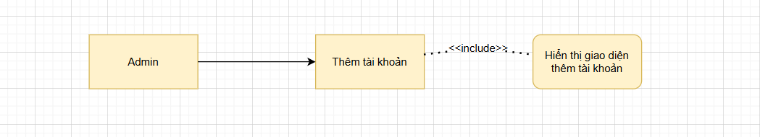
3.1.2. Biểu đồ UseCase Quản lý cập nhật tài khoản
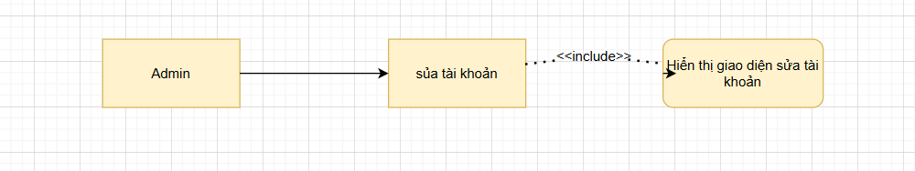
3.1.3. Biểu đồ UseCase Quản lý xóa tài khoản
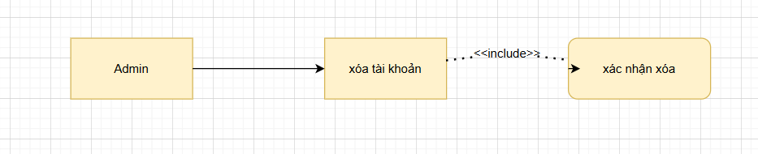

3.2. Biểu đồ hoạt động
3.2.1. Biểu đồ hoạt động thêm tài khoản
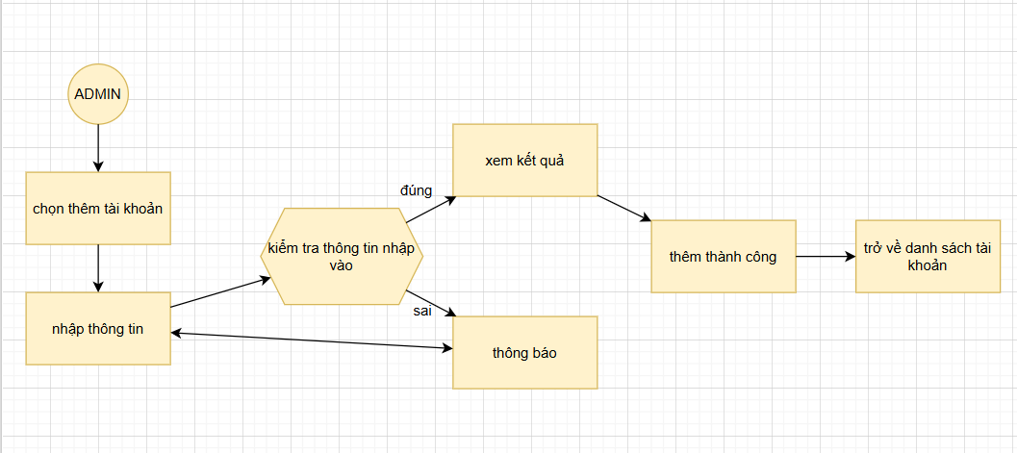
3.2.2. Biểu đồ hoạt động sửa tài khoản
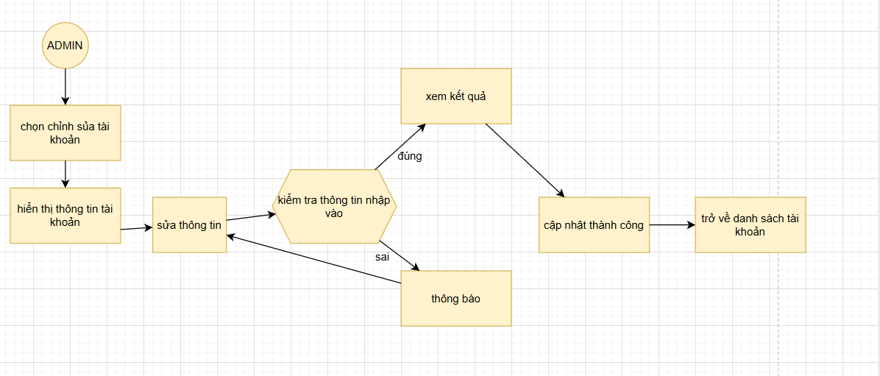
3.2.3. Biểu đồ hoạt động của xóa tài khoản
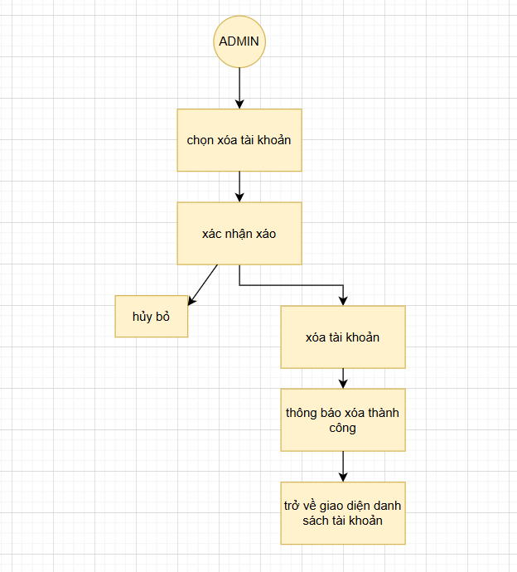

3.3. Đặc tả UseCase
3.3.1. Đặc tả UseCase quản lý thêm tài khoản
 | Quản lý tài khoản
Tên | Quản lý tài khoản
Tóm tắt | Thêm các tài khoản.
Dòng sự kiện  chính | Người dùng đăng nhập hệ thống để sử dụng chức năng thêm tài khoản.
Các dòng sự kiện | Đăng nhập vào hệ thống  Hệ thống hiện thị các chức năng và thông tin sản phẩm.  Thêm tài khoản.
Điều kiện tiên  quyết | Đăng nhập được vào hệ thống.
Các yêu cầu đặc  biệt | Giao diện và các thao tác dễ dùng với người lần đầu tiên sử dụng.

3.3.2. Đặc tả UseCase quản lý sửa tài khoản

 | Quản lý tài khoản
Tên | Quản lý tài khoản
Tóm tắt | Sửa thông tin các tài khoản.
Dòng sự kiện  chính | Người dùng đăng nhập hệ thống để sử dụng chức năng sửa tài khoản.
Các dòng sự kiện | 1. Đăng nhập vào hệ thống  2. Hệ thống hiển thị danh sách tài khoản.  3. Chọn tài khoản cần sửa.  4. Hệ thống hiển thị form với thông tin hiện tại.  5. Sửa thông tin và lưu.  - Cập nhật tài khoản.
Điều kiện tiên  quyết | Đăng nhập được vào hệ thống.
Các yêu cầu đặc  biệt | Giao diện và các thao tác dễ dùng với người lần đầu tiên sử dụng.

3.3.3. Đặc tả UseCase quản lý xóa tài khoản

 | Quản lý tài khoản
Tên | Quản lý tài khoản
Tóm tắt | Xóa các tài khoản.
Dòng sự kiện  chính | Người dùng đăng nhập hệ thống để sử dụng chức năng xóa tài khoản.
Các dòng sự kiện | 1. Đăng nhập vào hệ thống  2. Hệ thống hiển thị danh sách tài khoản.  3. Chọn tài khoản cần xóa.  4. Xác nhận xóa.  - Xóa tài khoản.
Điều kiện tiên  quyết | Đăng nhập được vào hệ thống.
Các yêu cầu đặc  biệt | Giao diện và các thao tác dễ dùng với người lần đầu tiên sử dụng.

3.4. Biều đồ tuần tự
3.4.1. Biều đồ tuần tự thêm tài khoản
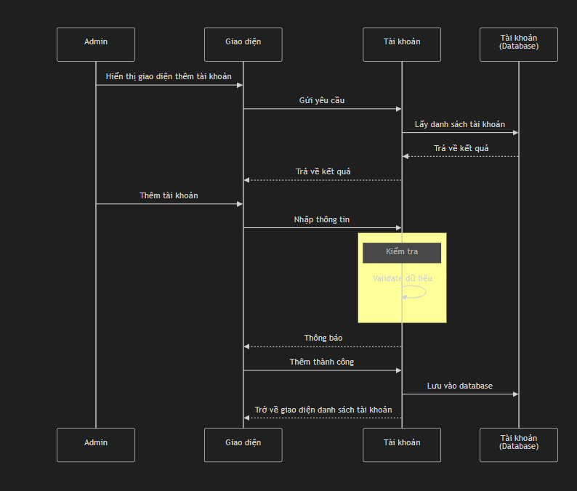
3.4.2. Biều đồ tuần tự sủa tài khoản
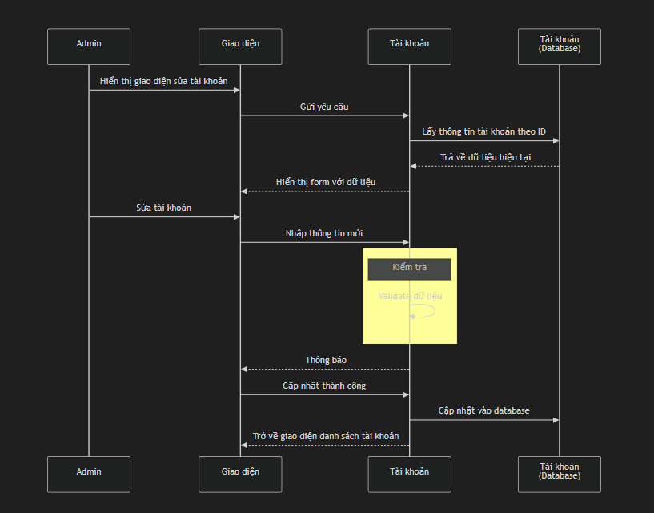
3.4.3. Biều đồ tuần tự xóa tài khoản
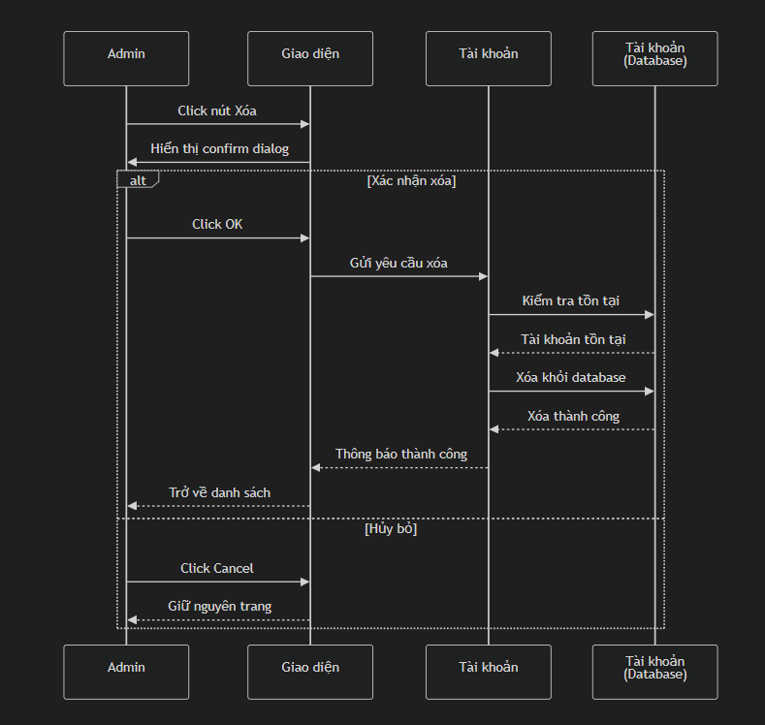

4.. Kiểm thử
Test case thêm tài khoản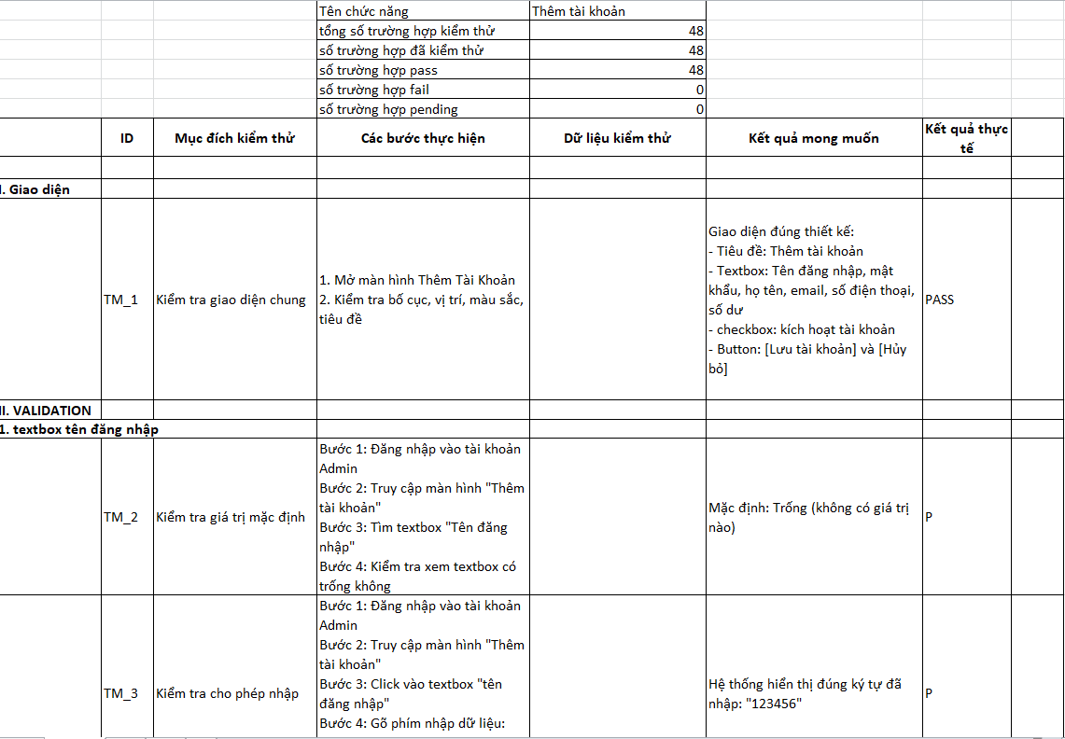
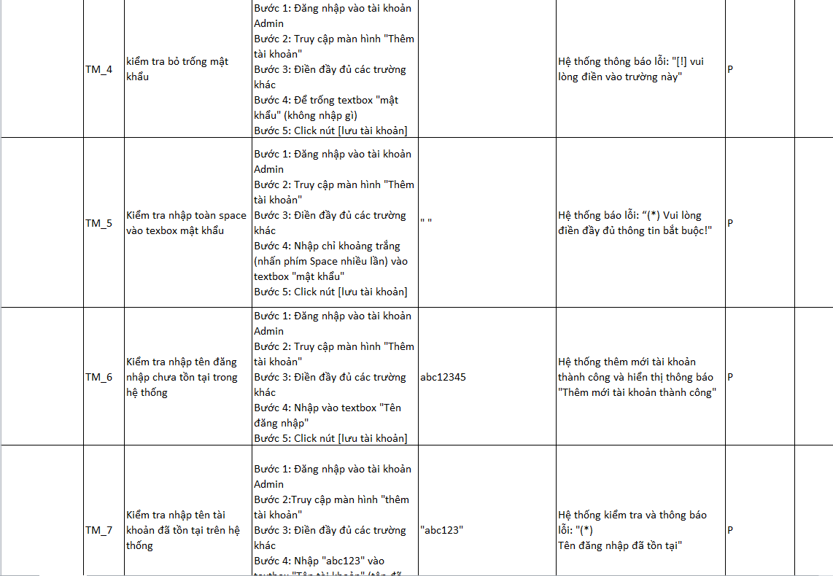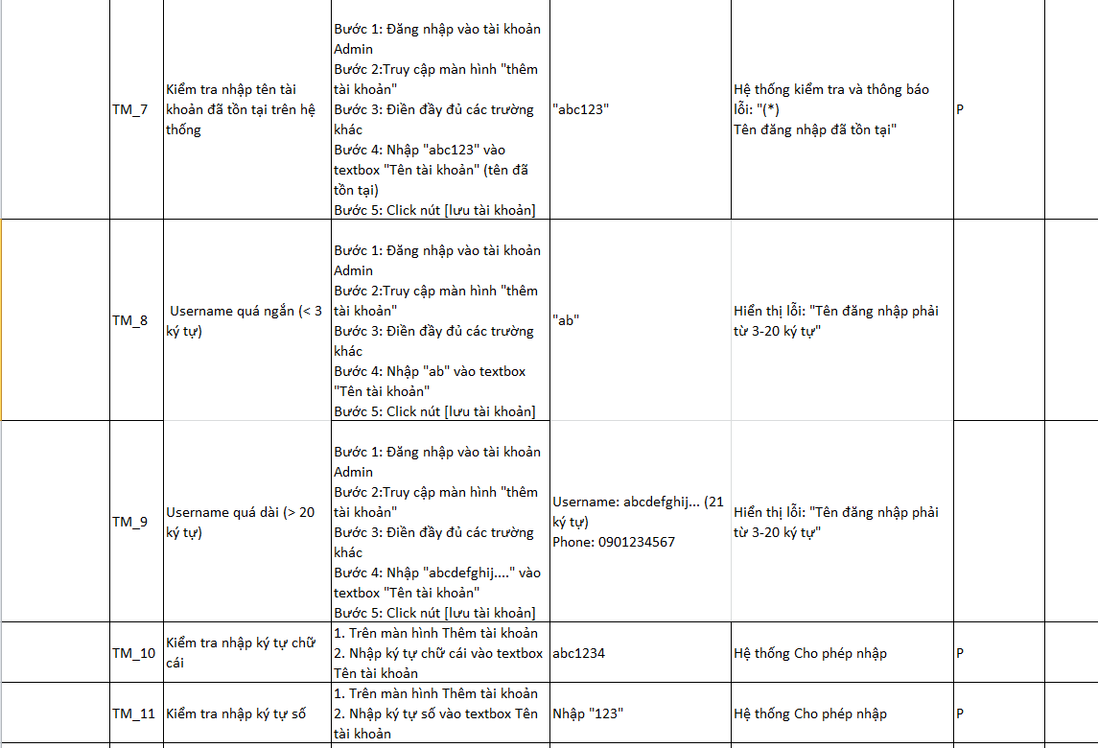
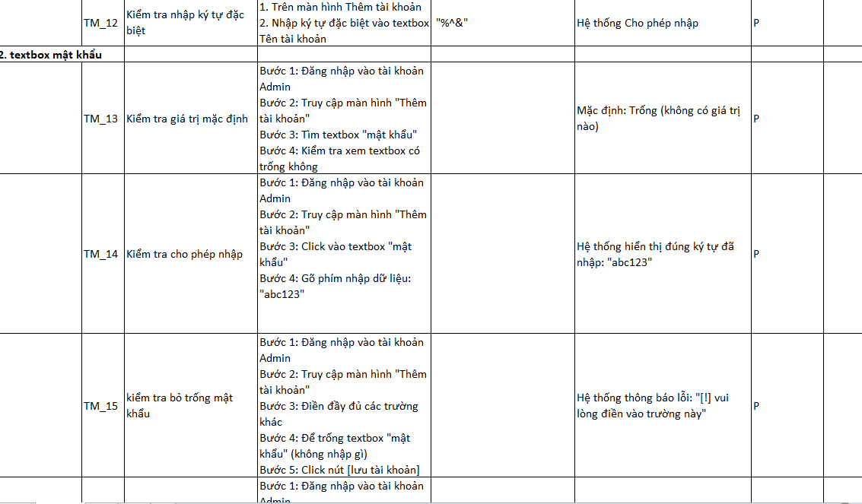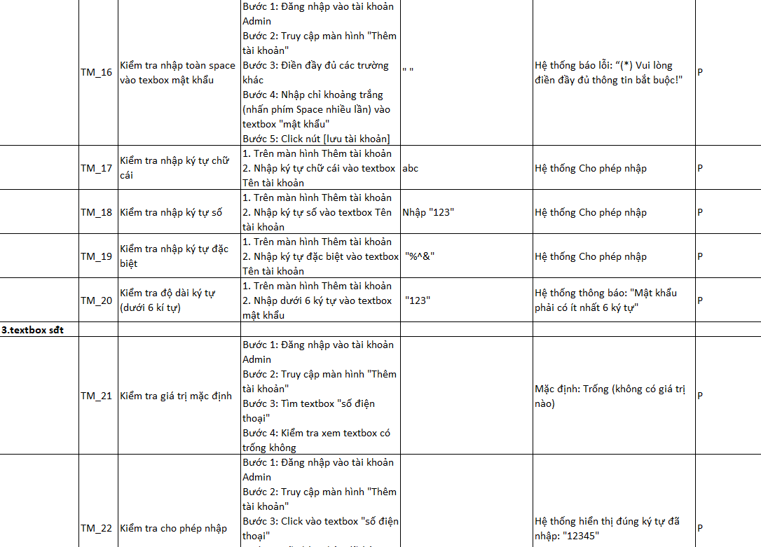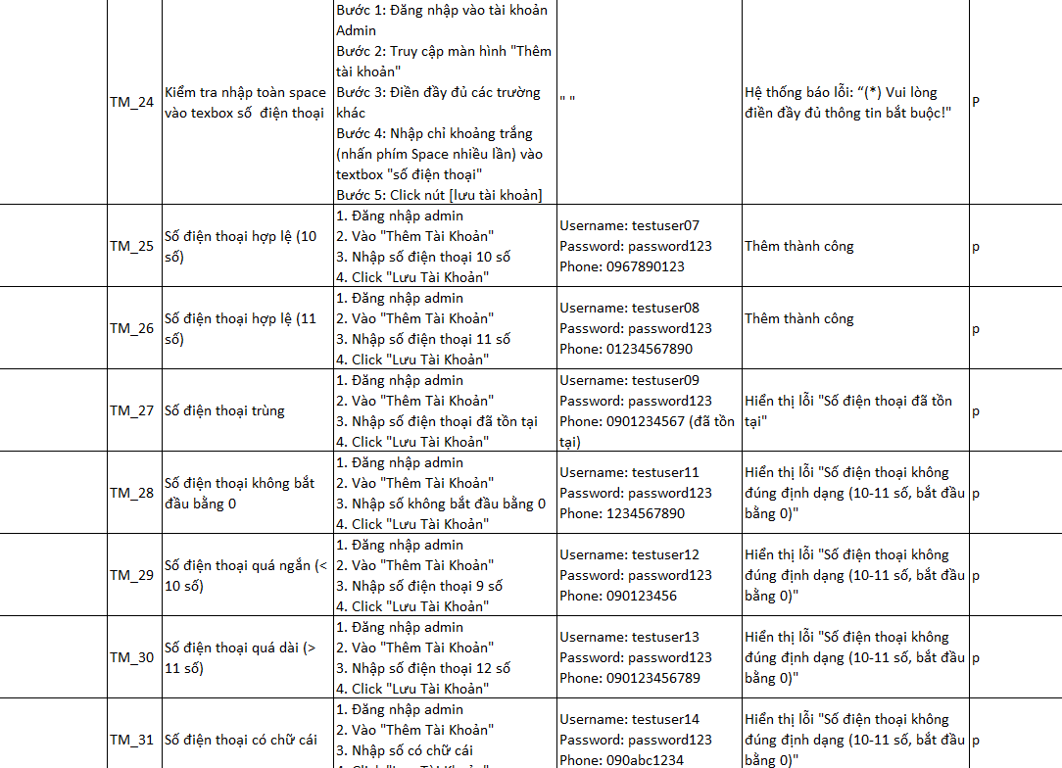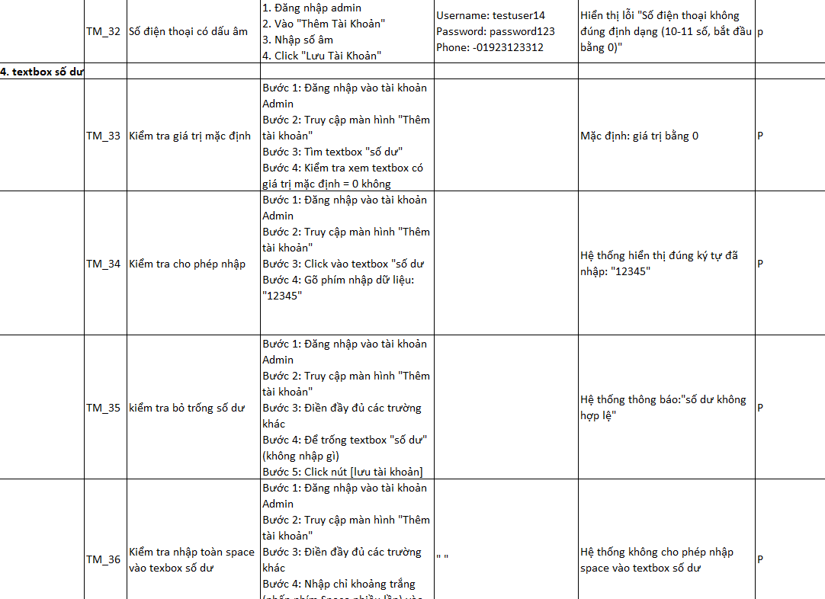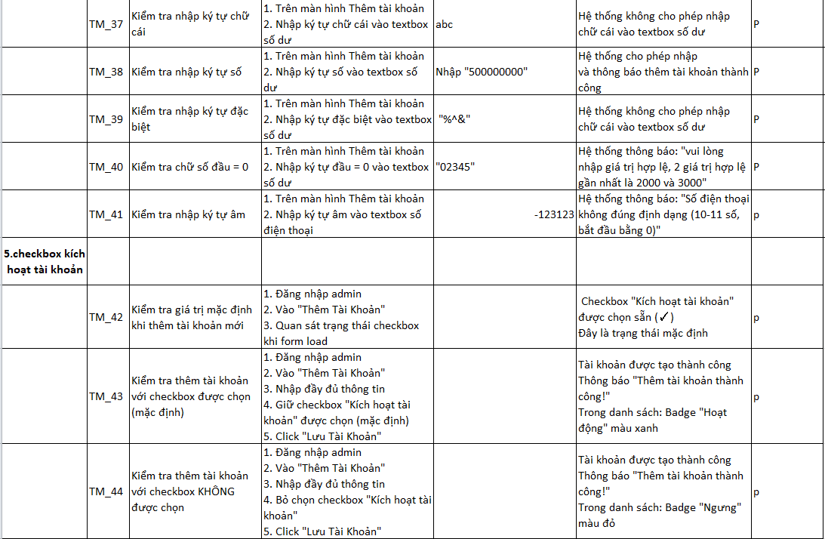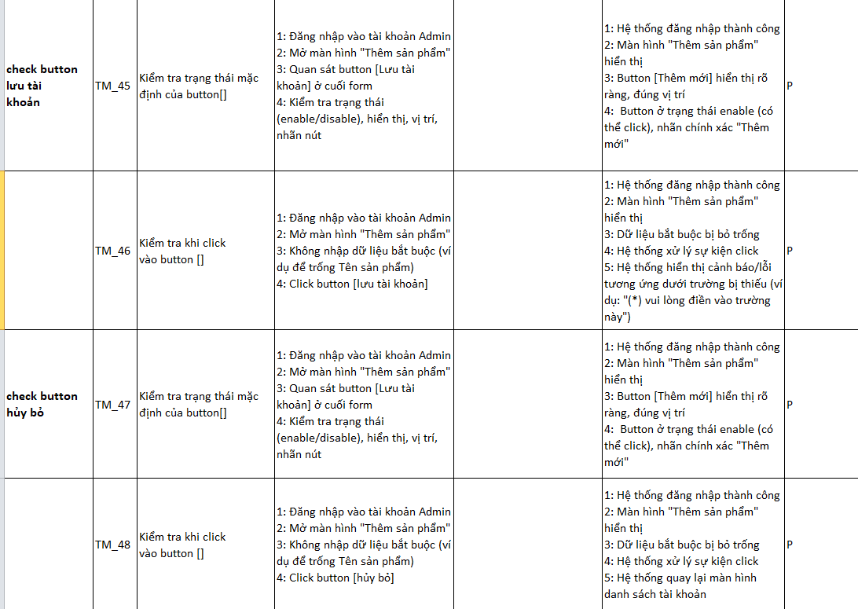
Test case sửa tài khoản 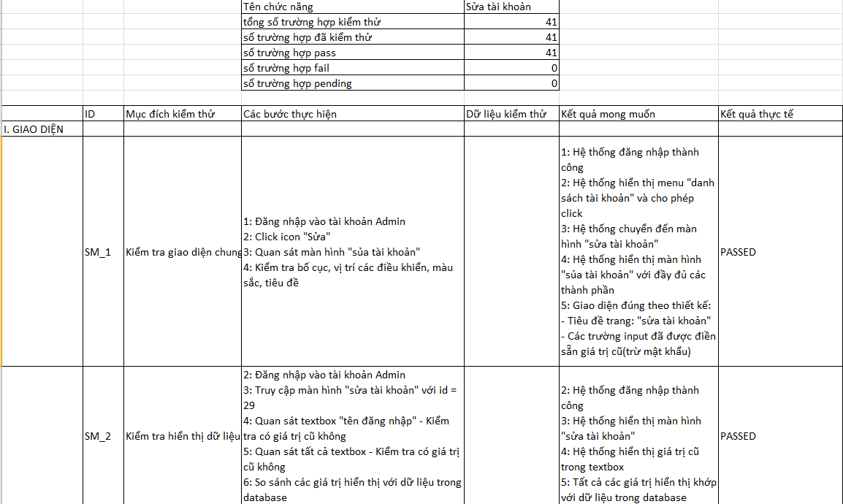 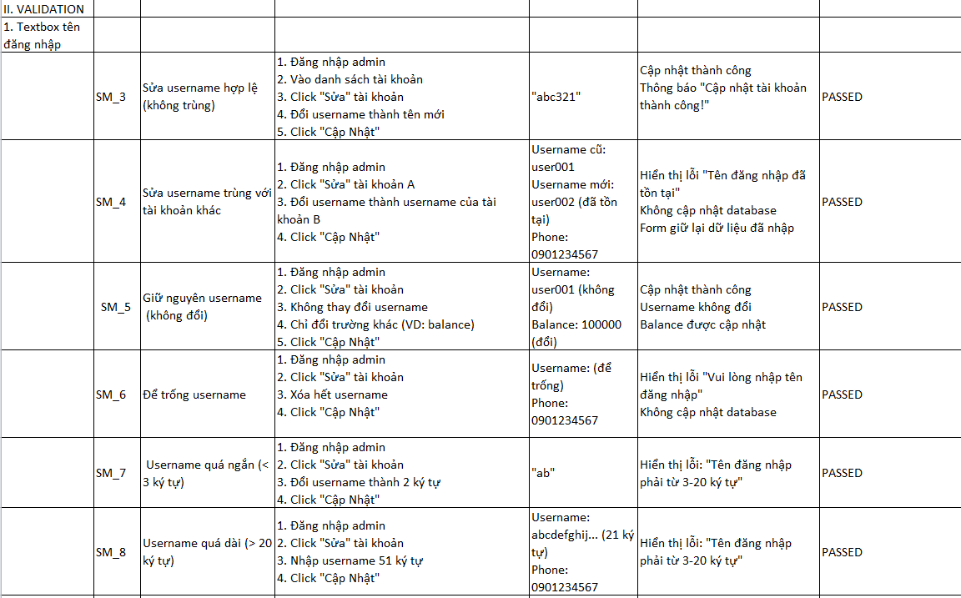 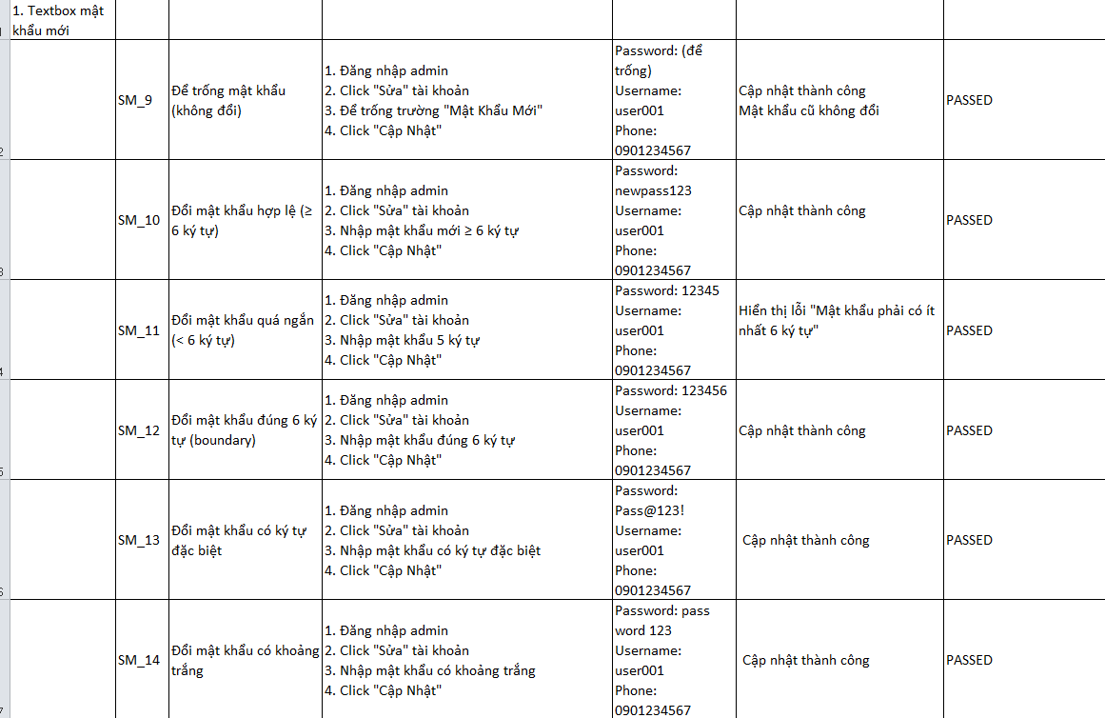 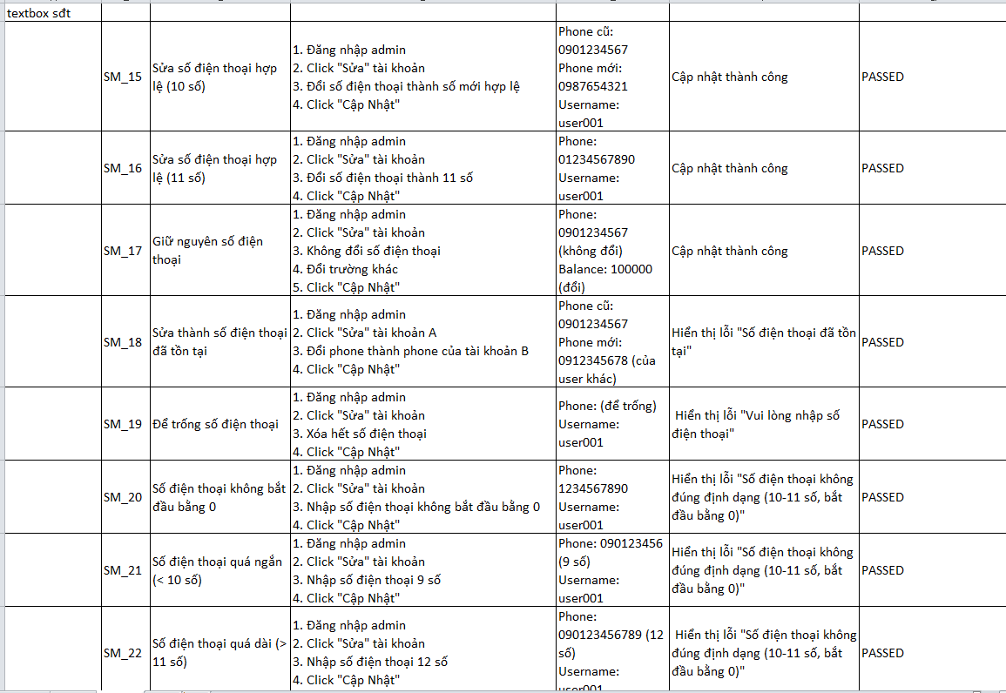 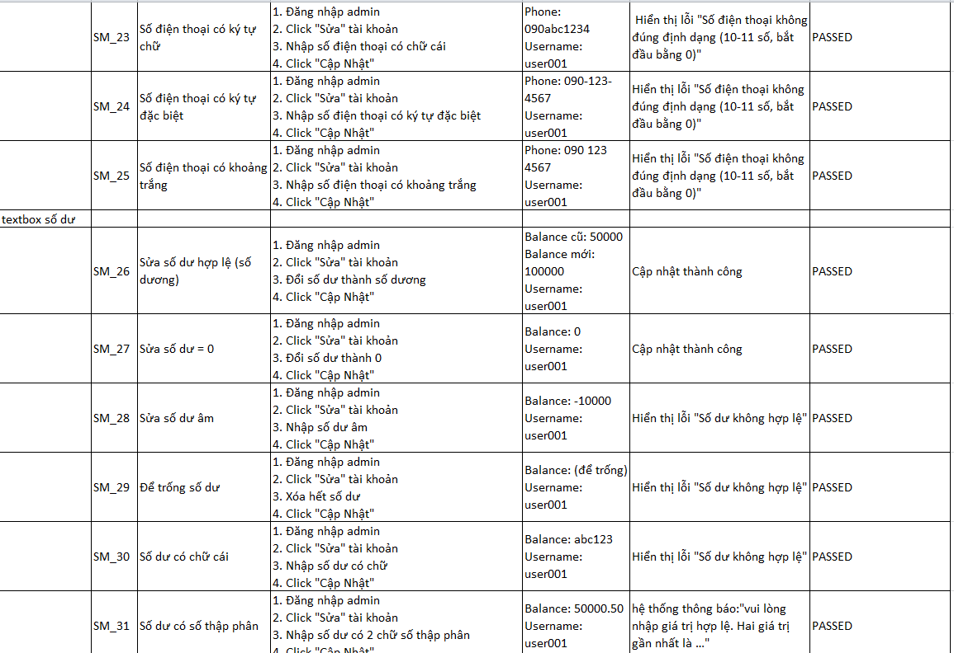 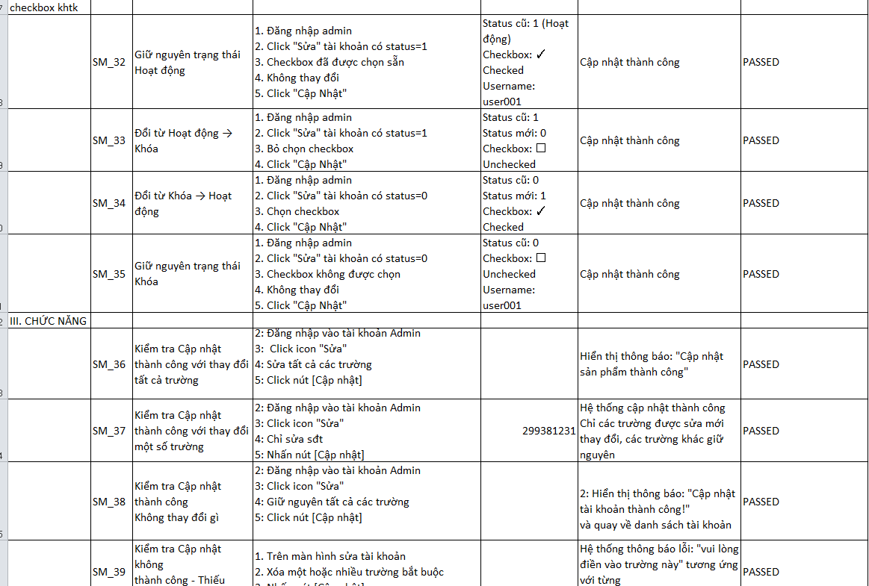 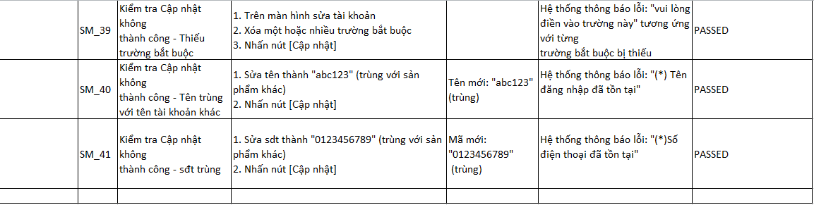
TEST CASE xóa tài khoản 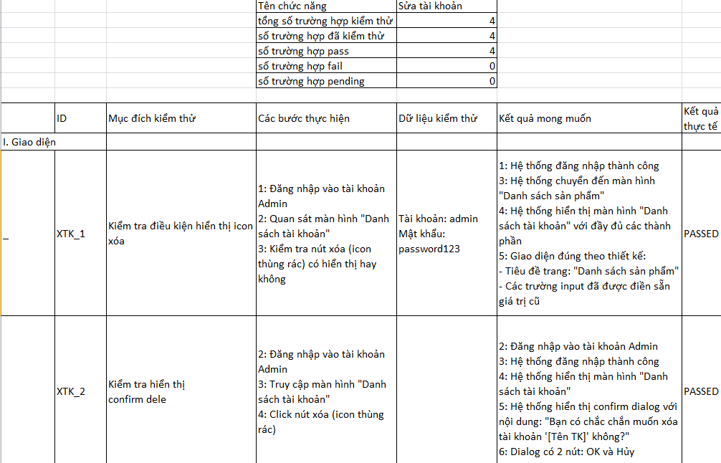 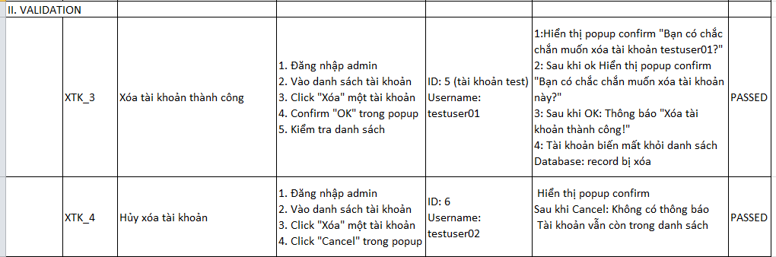

Kết luận

